**Оградите себя от заболевания, трихинеллез!**

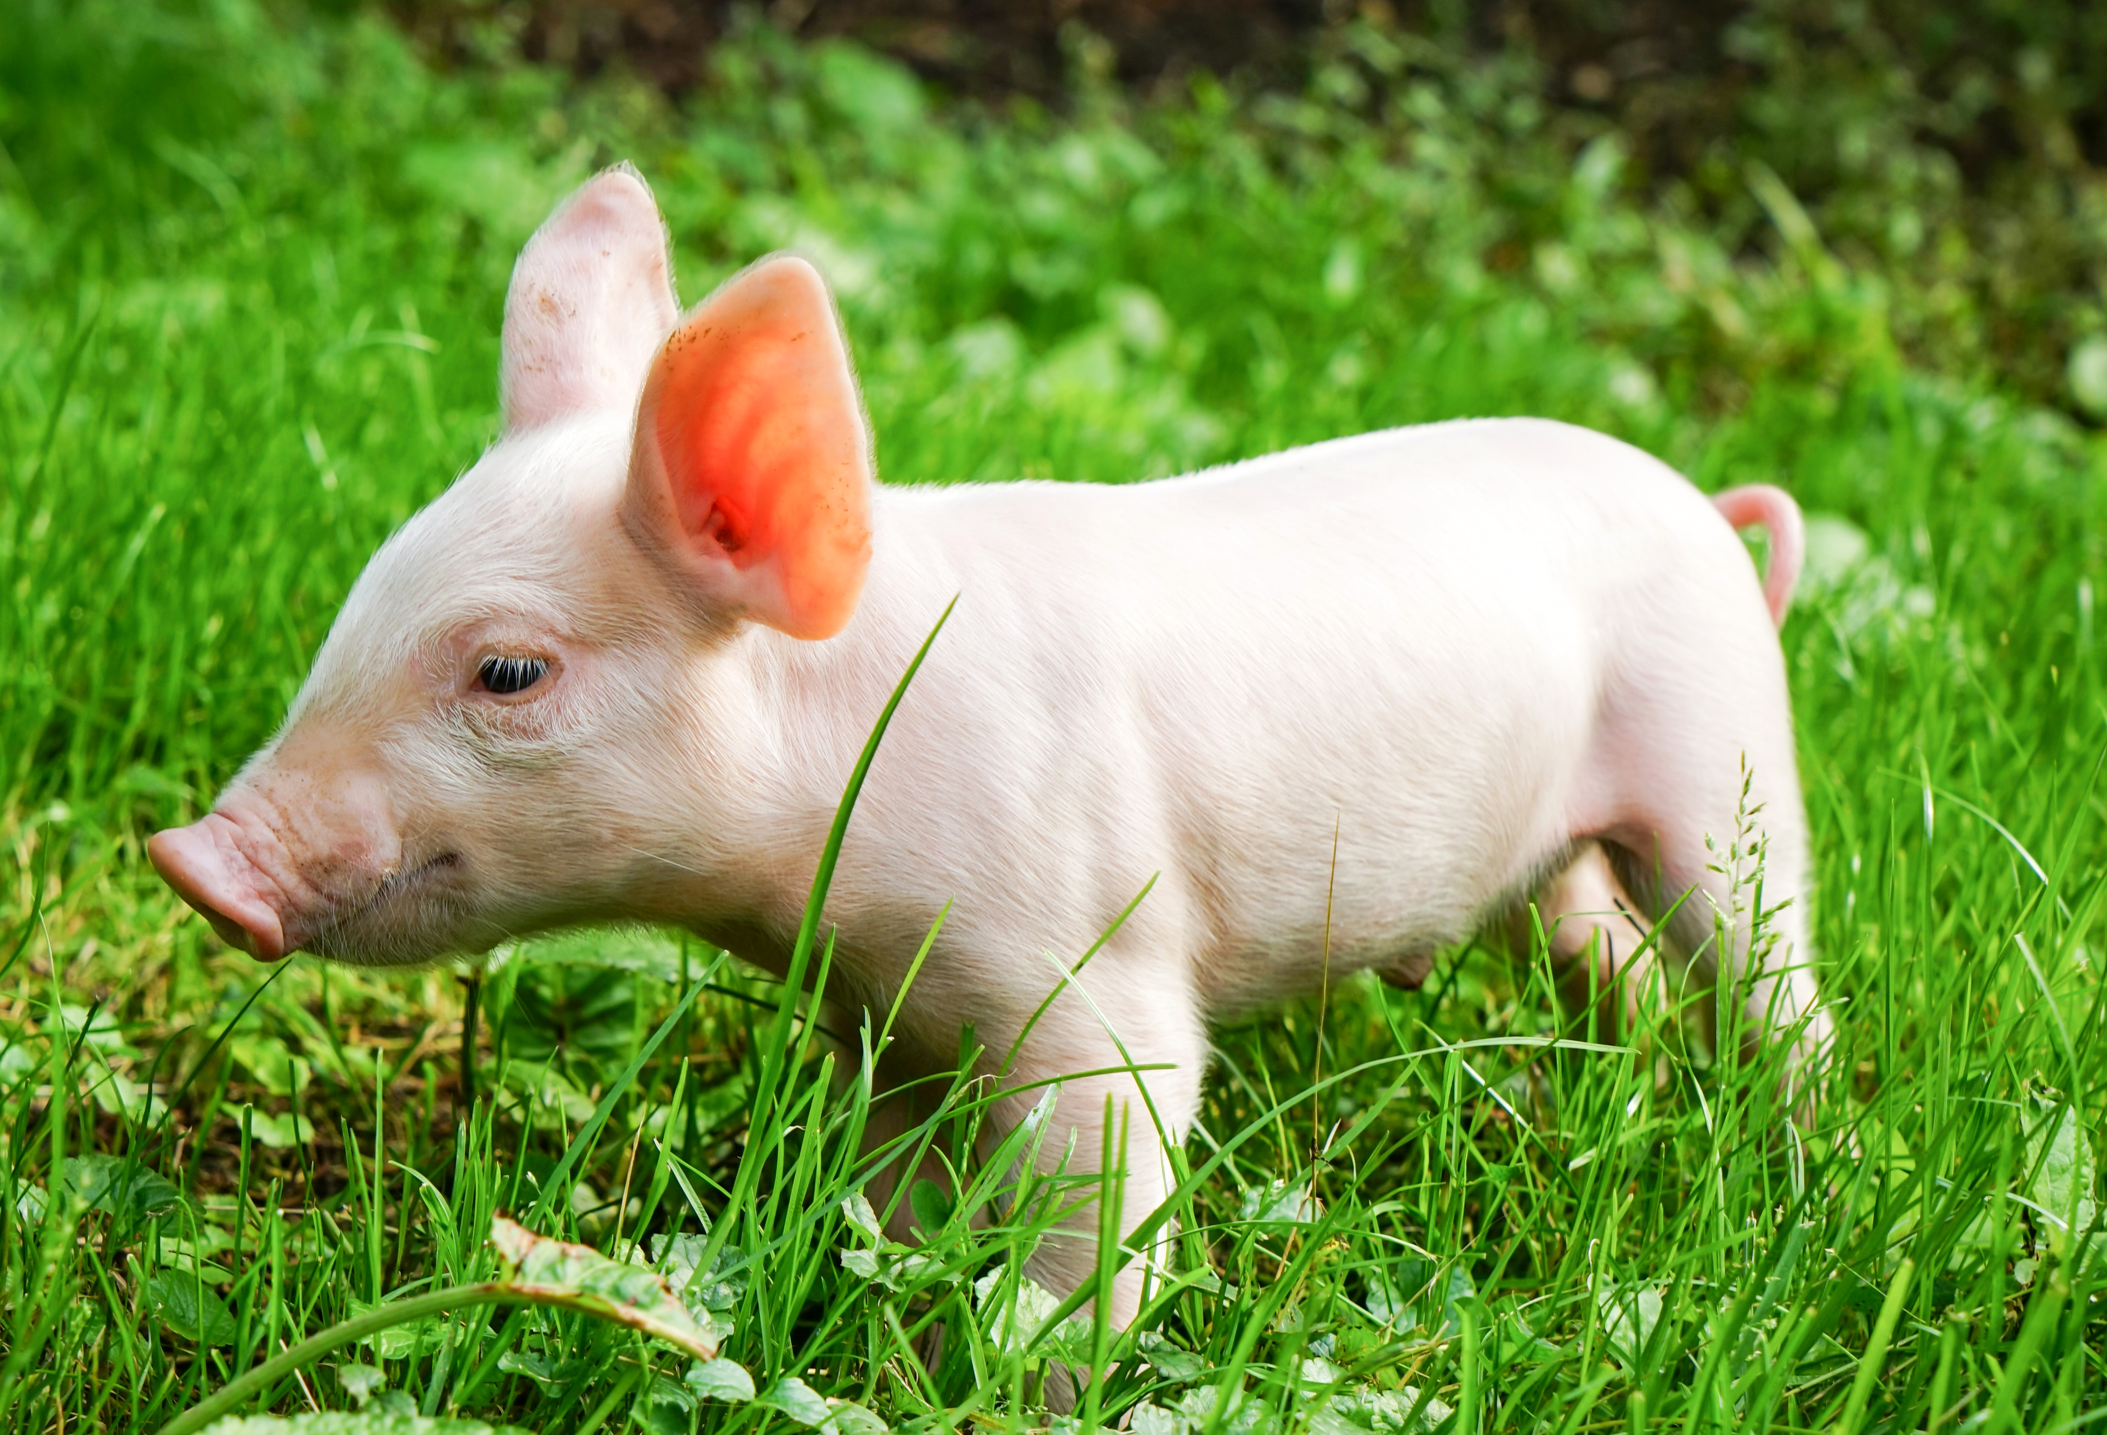

**Что такое трихинеллез?**

Трихинеллез – это паразитарная болезнь человека и животных, вызываемая трихинеллами – мелкими невидимыми невооруженным глазом личинками.

Сезон подъема заболеваемости трихинеллезом приходится на период с октября по апрель, что связано с началом массового убоя свиней в сельской местности.

**Какая эпидемиологическая ситуация по заболеваемости трихинеллезом?**

Эпидемиологическая ситуация в Гродненской области по трихинеллёзу в 2019 году оставалась относительно благополучной. Зарегистрирован один случай заболевания трихинеллезом у взрослого в Новогрудском районе, источник заряжения не установлен. Предположительно фактором передачи могла послужить домашняя вяленая колбаса, приобретенная у частного лица в декабре 2018 года в Слуцком районе. Среди животных случаи трихинеллеза не выявлялись.

Показатель заболеваемости по РБ составил 0,11 на 100 т.н. Зарегистрировано 11 случаев гельминтоза (4 сл.- в г. Минске, 3 сл. - в Минской , 3сл. - в Витебской областях).

**Как происходит заражение?**

Заражение людей происходит при употреблении в пищу зараженного мяса домашних свиней; те же, в свою очередь, заражаются, поедая мышей, крыс, трупы плотоядных животных или отходы охотничьего промысла.

**Как проявляется заболевание?**

Клинические проявления заболевания развиваются обычно через 2-4 недели, в отдельных случаях - через несколько дней после употребления в пищу зараженных мясопродуктов. Появляются высокая температура (до 39°С и выше), мышечные боли (чаще в икроножной области), отеки век и лица. В части случаев присоединяются кожные высыпания и кишечные расстройства.

**Какие основные меры профилактики?**

* Не покупайте мясо у неизвестных лиц.
* При покупке мясных продуктов на рынке спрашивайте у продавца справку о проведенной ветеринарной экспертизе и безопасности продукта.
* Проверяйте в ветеринарной лаборатории мясо свиней при домашнем убое.
* Откажитесь от употребления в пищу мяса сомнительного происхождения.

**Помните: трихинеллы хорошо переносят копчение, жарение, соление, варку, обработку в микроволновой печи и замораживание.**

**В Кореличском районе** исследование мяса на наличие возбудителя трихинеллеза проводят на бесплатной основе для лиц из частного сектора используемых мясо для себя и на платной основе для лиц, используемых мясо на продажу, в лаборатории ветеринарно-санитарной экспертизы ГУ «Кореличская районная ветеринарная станция», расположенной в г.п. Кореличи ул.Октябрьская,11А (тел. 7-07-55), режим работы с 8.30 до 16.30 , выходной - суббота, воскресенье и в г.п. Мир, ветеринарная лечебница по адресу ул. Красноармейская, д.18 (тел. 3-04-74), режим работы с 8.00 до 17.00, обеденный перерыв с 13.00 до 14.00 , выходной - суббота, воскресенье.